祝 入学 ２９名のぴかぴかの１年生を迎えました
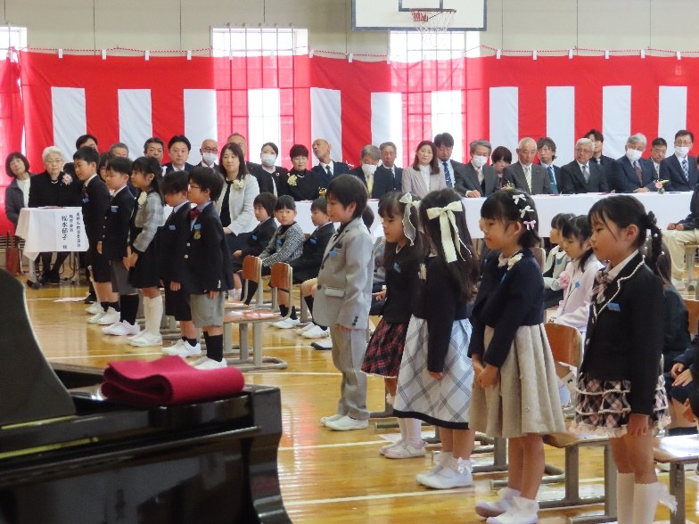
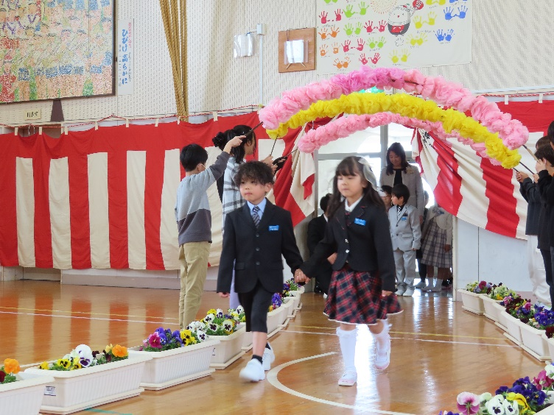

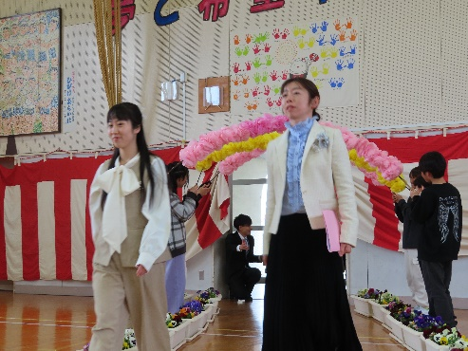
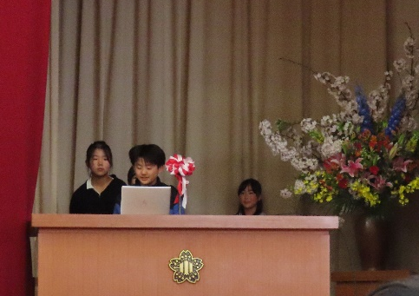
６年生より歓迎の言葉が送られました。

始業式 児童代表のあいさつ
『最高学年としての決意』 六年代表 工藤
今日から、いよいよ最高学年としての生活が始まります。小学校生活最後の一年間を、悔いなく充実したものにするために、学習・行事・委員会活動の三点で目標を立てました。
学習面では、特に社会のマイプラン学習をがんばりたいです。六年生の社会科では歴史の勉強が始まります。自分で計画を立て、自分で学習を進めていきます。自信をもって進められる時には、自分一人で集中して学習し、分からない時、悩んだ時には友達と話し合って課題を解決していきます。自分から進んで学習して、社会の力を高めていきます。
次に行事面では、陸上を頑張りたいです。今年から、東根市内の六年生が東根一中グラウンドに集まって陸上記録会が行われます。小田島小の仲間だけでなく、他の学校のライバルたちとも競い合えるのはとても楽しみです。自分の限界に挑戦して練習して、悔いのなく大会を終えたいです。
最後に委員会活動です。ぼくは、今年運営委員になりました。今年度の運営委員会は、「日本一明るく楽しい小田島小」を目標に掲げ、様々な活動に取り組んでいきます。明るい学校にするために、あいさつ運動に力を入れていきます。ここにいる全員が、ていねいで、相手の心を明るくするあいさつができるようになりましょう。また、「楽しむ」と「ふざける」は全然違います。「楽しむ」ことができるのは、ルールを守り、自分から楽しもうとしている人だけです。小田島小の一人一人が輝く素晴らしい学校を目指して、運営委員会の活動を頑張っていきます。
これから始まる小学校生活最後の一学期。どんな活動で、どんなアクシデントがあったとしても、ぼくたち最上級生が下の学年を引っ張っていけるようにがんばります。最高学年として、学校のリーダーとして、小田島小の新しい伝統をつくっていきます。

よろしくお願いします
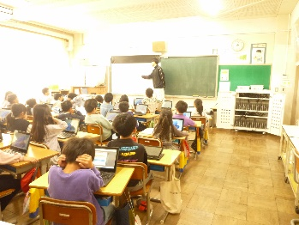
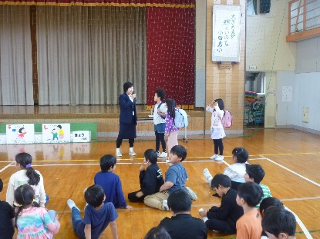
今年度教職員２５名です
校長 安孫子孝司 河北町立北谷地小学校より
教諭 江刺正紀 東根市立大森小学校より
教諭 渡邊一茂 最上町立大堀小学校より
教諭 鈴木志苑 新規採用
講師 矢作洋子 村山市立富並小学校より
養護助教諭 阿部美津子 天童市立荒谷小学校より
助教諭 佐藤明美 東根市立大森小学校より
主事 大類百華 尾花沢市立玉野小学校より
スクールサポーター
安達久美子 西山明子

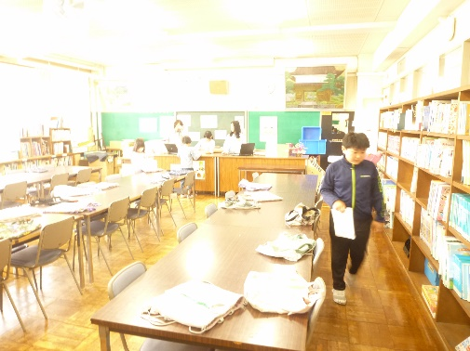
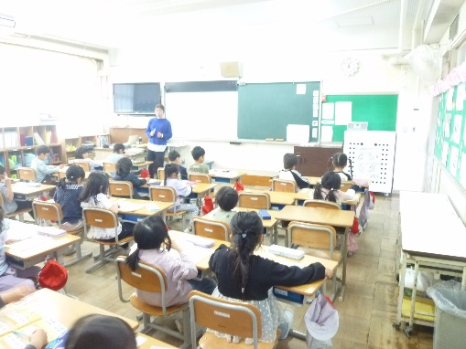
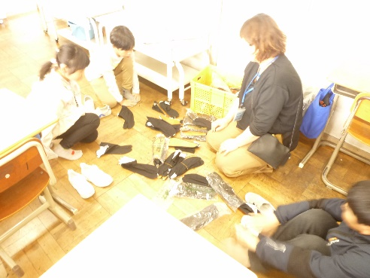
4月の子どもたち
【３年生ＩＣＴの活用】
【1・２年生不審者対応訓練】
【1年生の学習】
【朝の図書館】
【5年生：田植え踊りの足袋を準備】
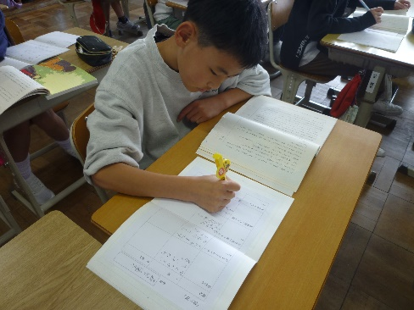
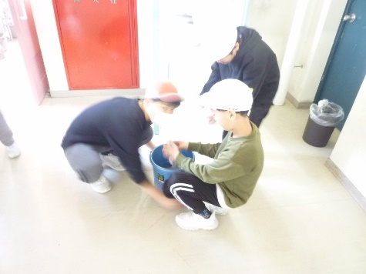
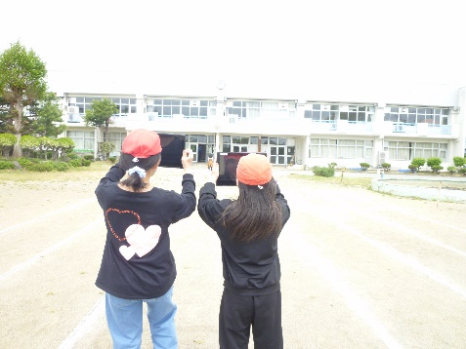

【6年生国語】
【掃除の時間】
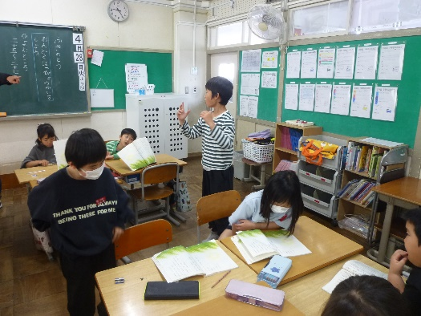
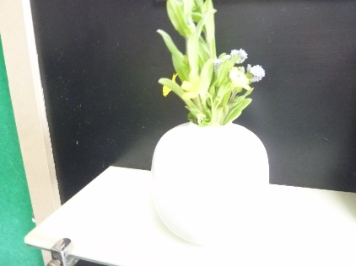
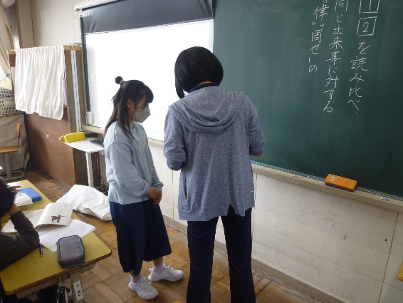
【2年生国語：文章を体で表現】
【理科の観察:雲の動き】
【6年生国語：先生と相談】
【校長室に花飾ってくれました】
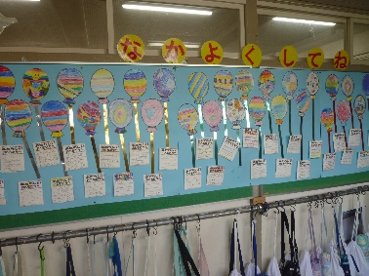
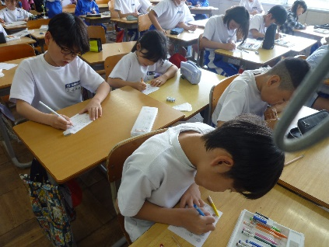
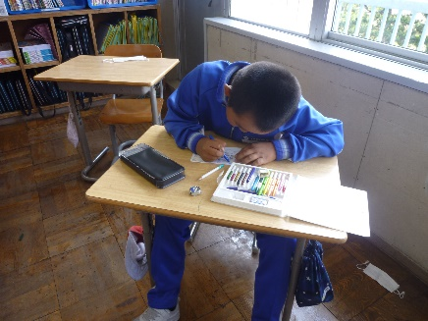
【2年生が作った1年生の掲示板
袋の中にはアサガオの種があるのかな】
【4年生ＡＬＴへお手紙・集中力がすごいです】

